مراحل تسویه حساب اینترنتی دانشجویان دانشکده بهداشت

١ـ ورود به سامانه سیپاد www.sipad.tums.ac.ir و شروع فرایند تسویه حساب توسط دانشجو
2- برای بخش پژوهشی سامانه سیپاد فایل پایان نامه شامل پایان نامه به صورت word و pdfهمراه با فایل های الصاقی (تاییدیه استاد راهنما و اظهارنامه دانشجو به فارسی و انگلیسی و صورتجلسه دفاع به امضا رسیده و دارای نمره بصورت فایل زیپ در قسمت الصاق فایل تسویه حساب در سامانه سیپاد بارگذاری نمایید).
* راهنمای انتهای متن را در خصوص فرایند کتابخانه مطالعه نمایید.
3-تکمیل فرم تسویه حساب با صندوق رفاه دانشجویان در وبسایت سیپاد (با توجه به راهنمای انتهای متن)
4- پی دی اف فایل پایان نامه خود را به آدرس https://www.nlai.ir/sending-thesisکتابخانه ملی ارسال و تاییدیه را در قسمت الصاق فایل تسویه حساب در سامانه سیپاد بارگذاری نمایید.
5-برای تسویه واحد توسعه آموزش (EDO) فایل ارزیابی کارشناس آموزش و استاد راهنمای پایان نامه از انتهای همین راهنما استخراج، تکمیل و پی دی اف فایل تکمیل شده را در قسمت الصاق فایل تسویه حساب در سامانه سیپاد بارگذاری نمایید.
6-بعد از تایید کلیه واحدها - ارسال برای کارشناس آموزش و ارسال مدارک و اعلام فراغت از تحصیل دانشجویان به دانشگاه توسط کارشناس
* تحویل حضوری کارت دانشجویی پس از اتمام تسویه حساب در سامانه سیپاد به اداره آموزش الزامی می باشد.
* لازم به ذکر است که دانشجویان می توانند کلیه مراحل تسویه را با مشاهده "گردش کار درخواست"، مرحله به مرحله پایش نمایند و نیاز به مراجعه حضوری یا پیگیری تلفنی ندارد.
* کارشناسان مسئول محترم درگیر در فرایند تسویه حساب در صورت عدم دسترسی به سیستم برای خود جانشین تعیین کرده که فرایند تسویه حساب دچار اختلال نگردد و در کارتابل بدون اقدام باقی نماند.
* در صورت هر گونه ابهامی با کارشناس مربوطه تماس گرفته شود.

اطلاعات مورد نیاز و راهنمای دانشجویان (امور دانشجویی):
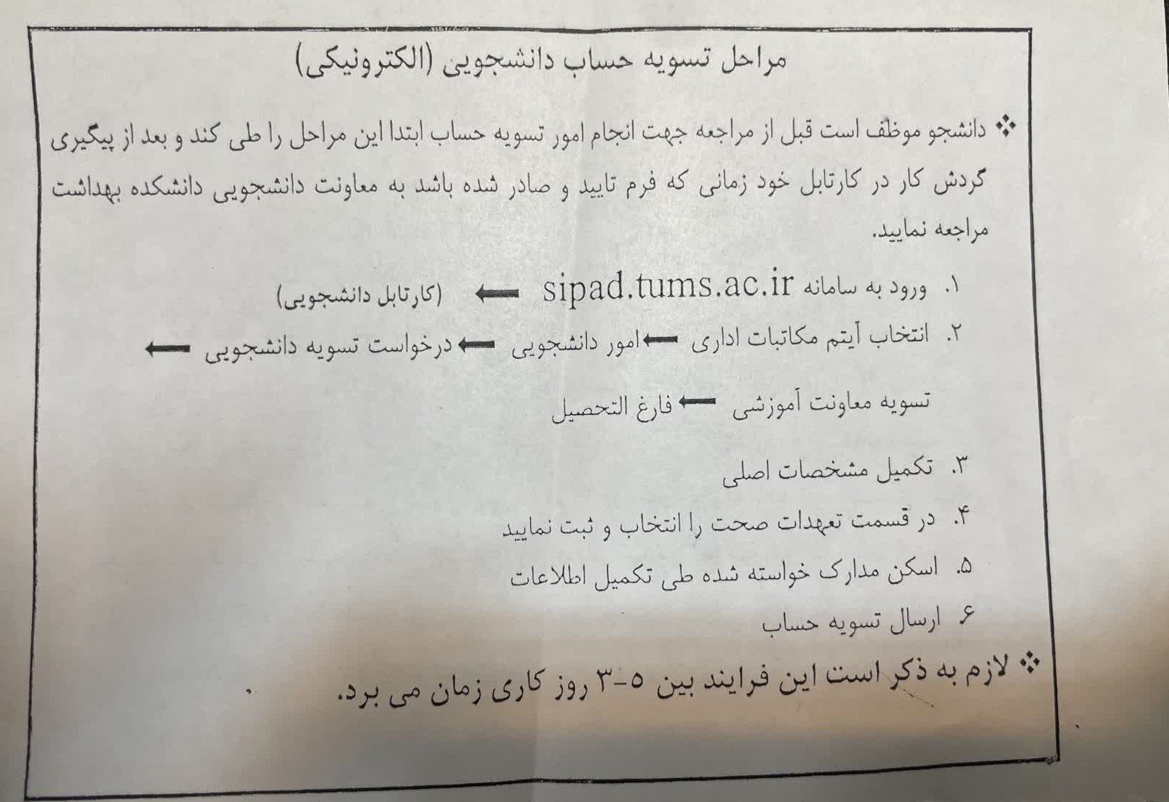
اطلاعات مورد نیاز و راهنمای دانشجویان (امور دانشجویی):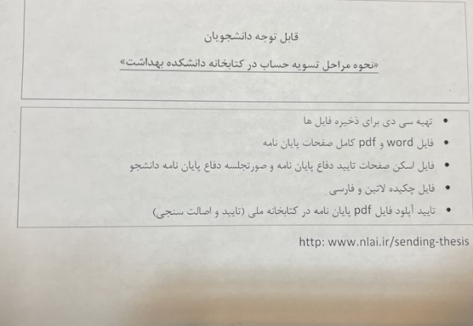
باسمه تعالی

دانشكده ‌بهداشت‌
معاونت آموزشی
فرم ارزیابی کارکنان آموزش
این پرسشنامه به منظور ارزیابی نحوه عملکرد کارشناسان آموزش و بهبود کیفیت ارائه خدمات و در راستای طرح تکریم مراجعین تهیه شده است. پاسخگویی دقیق و صادقانه شما به این پرسشنامه، ما را در ارتقای کیفی و جلب رضایت مراجعین از عملکرد این واحد یاری خواهد نمود

.

نام کارشناس آموزش:
خانم میرزایی خانم محمدی
خانم کاظمی خانم دانش
خانم قرنلی آقای صالحی
خانم عابد خانم بانویی
خیلی ضعیف | ضعیف | متوسط | خوب | عالی |  | موضوع نظر خواهي
□ | □ | □ | □ | □ |  | سرعت در انجام کار | 1
□ | □ | □ | □ | □ |  | رعایت نظم و مقررات اداری | 2
□ | □ | □ | □ | □ |  | توانایی و علاقه مندی به انجام وظایف محوله | 3
□ | □ | □ | □ | □ |  | حسن رفتار با مراجعین | 4
□ | □ | □ | □ | □ |  | اطلاع رسانی و راهنمایی جهت پیگیری کار | 5
□ | □ | □ | □ | □ |  | ارزیابی کلی شما از عملکرد کارشناس مربوطه | 6
در صورت تمایل نام و شماره تماس خود را جهت پیگیری موضوع بنویسید:
..................................................................................................................................چنانچه پیشنهادی در جهت اصلاح روش های انجام کار و جلب رضایت مراجعین دارید در پشت برگه مرقوم فرمایید.

«بسمه تعالی»
فرم ارزشیابی استاد راهنما در هدایت فرآیند پژوهشی پایان نامه

نام و نام خانوادگی استاد ......................... دانشجوی رشته ............................ ورودی....................
دانشجوی گرامی

این پرسشنامه برای نظرات شما نسبت به استاد راهنما و فرایند پایان نامه شما است. نتایج این فرم ارزشیابی برای بهبود و ارتقای فرایند پژوهشی پایان نامه ها خواهد شد. لذا خواهشمندیم دانشجویان با دقت و همچنین قضاوت صحیح و عادلانه خود در تکمیل فرم، معاونت آموزشی را در این امر خطیر یاری نمایند. امید داریم با عنایات و توکل به خداوند بتوانیم گامی در جهت ارتقای فرآیندهای آموزشی دانشجویان برداریم.

 | سوالات | عالی | خوب | متوسط | نامطلوب | کاملاً نامطلوب
1 | میزان تسلط علمی استاد راهنما به موضوع پایان نامه و هدایت دانشجو در انتخاب موضوع و عنوان مناسب و پاسخ به سوالات و ابهامات دانشجو در فرایند اجرا و تدوین پایان نامه
2 | میزان در دسترس بودن استاد راهنما و میزان پاسخگویی به سوالات علمی و اجرایی
3 | میزان هدایت دانشجو در تدوین پروپوزال پایان نامه و پروتکل اجرای آن
4 | میزان اهمیت دادن استاد راهنما به نظرات دانشجو و ایجاد تفکر نقادانه و خلاق در جلسات راهنمایی پژوهشی
5 | میزان تلاش استاد راهنما در آشنا نمودن دانشجویان با مقررات آموزشی و پژوهشی مرتبط با فرایند تدوین رساله
6 | میزان تلاش و همکاری استاد در تسهیل دسترسی دانشجو به اطلاعات، منابع و داده های مورد نیاز پایان نامه
7 | علاقه و همکاری در ایجاد تیم متناسب پژوهشی و میزان تبادل نظر استاد راهنما با اساتید مشاور جهت نظارت و رفع مشکلات پایان نامه
8 | میزان هدایت، حمایت و تشویق دانشجو برای شرکت در کارگاه ها و همایش های مختلف و کسب مهارت های مورد نیاز در راستای موضوع پایان نامه
9 | میزان پیگیری مرتب وضعیت انجام پایان نامه و دریافت گزارش پیشرفت در طول دوره پژوهشی دانشجو
10 | میزان همکاری لازم با اداره آموزش دانشکده در مورد مسائل و مشکلات پژوهشی دانشجویان
11 | میزان راهنمایی دانشجویان برای شناسایی فرصت های شغلی پس از فراغت از تحصیل
12 | میزان هدایت دانشجو در تدوین و نگارش گزارش پایان نامه و مقاله/مقالات استخراج شده از پایان نامه
13 | میزان راهنمایی و آماده سازی دانشجو برای جلسات دفاع از پروپوزال، پیش دفاع و دفاع
14 | میزان هدایت و نظارت استاد راهنما بر اعمال نظرات اصلاحی و پیشنهادی اساتید مشاور و داورها قبل از جلسات دفاع و بعد از آن
15 | میزان پرداخت و هزینه در نظر گرفته شده آموزشی جهت امور پایان نامه توسط استاد راهنما
16 | نظر کلی شما، نسبت به استاد راهنما خود در امور راهنمایی پایان نامه

- در پایان از دانشجویان گرامی خواهشمندیم هر گونه پیشنهاد که در موارد فوق ذکر نشده و می تواند نتایج اثر بخشی، در رفع مشکلات آموزشی پژوهشی دانشجویان داشته باشد را عنوان نمایند.
........................................................................................................................................................................................................
........................................................................................................................................................................................................
........................................................................................................................................................................................................
........................................................................................................................................................................................................

